Rätselstation

Du brauchst:
- Für jede Zweiergruppe die Rätsel in einem Briefumschlag verpackt (Druckvorlage zweite Seite)
- Etwas zum Schreiben.

Für die Minis:

-------------------------------------------------

Zweimal etwas zu rätseln… Wer findet die meisten richtigen Lösungen?
Füllt die Rätsel aus.

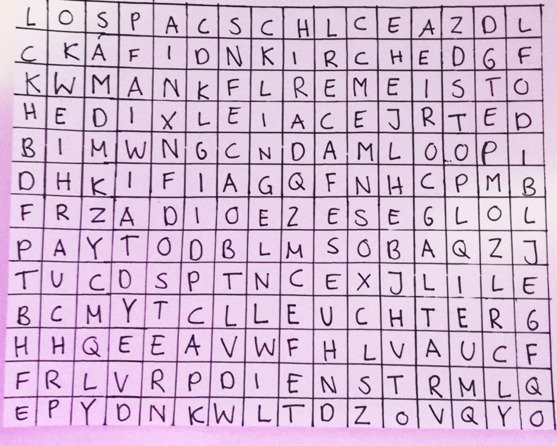
Erstes Rätsel
Finde 10 Mini-Wörter in dem Suchsel:

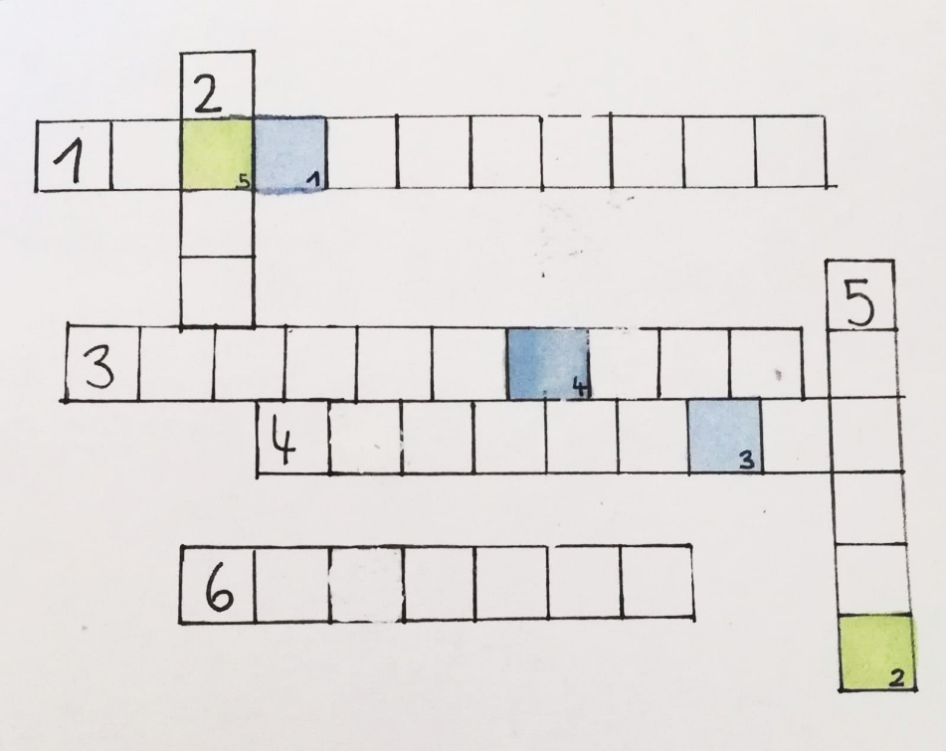
Zweites Rätsel
Kreuzwort-Mini-Rätsel
1. Wie heißt der Papst
2. Wohin pilgerten die Minis
2018
3. Steigt als Rauch auf
4. Tragen zwei Minis
5. Das größte Instrument in
der Kirche
6. Hier findet der
Gottesdienst statt

